Поворот задачі
Задача 1:
На дузі BC кола, описаного навколо рівностороннього трикутника ABC, взята довільна точка P. Доведіть, що AP = BP + CP.
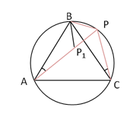
Розв’язання:
Нехай P₁ - образ точки P при повороті на 60^{о} навколо вершини B, переводячи C в A. Тоді
AP₁B + BP₁P = CPB + BP₁P = ∠120^{о} + ∠60^{о} = ∠180^{о}.
Тому точка P₁ лежить на відрізку AP. Отже,
AP = AP₁ + P₁P = BP + CP.

Задача 2:
Дано правильний трикутник ABC. Деяка пряма, паралельна прямий AC, перетинає прямі AB і BC в точках M і P відповідно. Точка D - центр правильного трикутника PMB, точка E - середина відрізка AP. Знайдіть кути трикутника DEC.
Розв’язання:
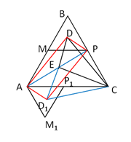
Повернемо трикутник BMP на 60º відносно точки C так, щоб точка B перейшла в A. Тоді точка P перейде в точку P₁ відрізка AC, точка M - в точку M₁, що лежить поза трикутника ABC, точка D - в точку D₁, центр трикутника AM₁P₁.

Чотирикутник DPD₁A - паралелограм, DD₁ - його діагональ. Тому D₁D проходить через точку E і D₁E = DE.
Оскільки CE - медіана рівнобедреного трикутника DCD₁ (CD = CD₁), то ∠CED = 90º, а тому ∠DCD₁ = 60º, то ∠DCE = 30º.

Задача 3:
На сторонах BC і CD паралелограма ABCD побудовані зовнішнім чином правильні трикутники BCK і DCL. Доведіть, що трикутник AKL - правильний.
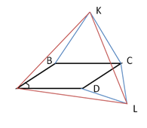
Розв’язання:
При повороті на кут 60º вектори $\vec{LC}$ і $\vec{CK}$ переходять у вектори $\vec{LD}$ і $\vec{CB}$ = $\vec{DA}$. Отже, при цьому повороті вектор $\vec{LK}$= $\vec{LC}$ + $\vec{CK}$ переходить у вектор $\vec{LD}$ + $\vec{DA}$ = $\vec{LA}$. Тому трикутник AKL - рівносторонній.

Задача 4:
Шестикутник ABCDEF - правильний, K і M - середини відрізків BD і EF. Доведіть, що трикутник AMK - правильний.
Розв’язання:
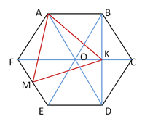
Зауважимо, що точка K - середина відрізка OC, де O - центр даного правильного шестикутника. При повороті на 60º відносно точки A, що переводить точку O в точку B, вершина F переходить у точку O, а вершина E - в точку C. Тому середина M відрізка FE переходить в середину K відрізка OC. Отже, трикутник AMK – рівносторонній.

Задача 5:
Нехай M і N - середини сторін CD і DE правильного шестикутника ABCDEF. Знайдіть кут між прямими AM і BN.
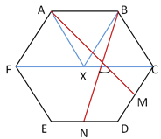
Розв’язання:
При повороті на 60^{о} навколо центру X правильного шестикутника ABCDEF, переводячи вершину A в вершину B, вершина C переходить у вершину D, а вершина D - у вершину E. Тому середина M відрізка CD переходить в середину N відрізка ED, а пряма AM - в пряму BN. Отже, шуканий кут дорівнює 60^{о}.

Задача на побудову 1:
За допомогою циркуля і лінійки побудуйте рівносторонній трикутник ABC так, щоб його вершини лежали на трьох даних паралельних прямих.
Розв’язання:
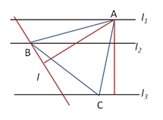
Припустимо, що необхідний трикутник ABC побудований. Нехай його вершини A, B і C лежать на даних паралельних прямих l₁, l₂ і l₃ відповідно. При повороті на 60o навколо точки A, що переводить вершину C у вершину B, пряма l₃ перейде в деяку пряму l, що перетинає l₂ в точці B.
Звідси випливає наступний спосіб побудови. Візьмемо на прямій l₁ довільну точку A. Образ прямий l₃ при повороті на кут 60^{о} навколо точки A перетинає пряму l₂ у вершині B шуканого рівностороннього трикутника.

